|  |
| --- |
| Федеральное государственное автономное  образовательное учреждение  высшего профессионального образования  «СИБИРСКИЙ ФЕДЕРАЛЬНЫЙ УНИВЕРСИТЕТ» |
| _________________________________________________________________  институт  _________________________________________________________________  кафедра |
| **ОТЧЕТ ПО ЛАБОРАТОРНОЙ РАБОТЕ**  _________________________________________________________________________  тема  _________________________________________________________________________  _________________________________________________________________________  Преподаватель ________ ______________  подпись, дата инициалы, фамилия  Студент ____________________ ________ ______________  номер группы, зачетной книжки подпись, дата инициалы, фамилия |

# Задание

**2. Модель клеточного автомата «игра Жизнь»**

а) классический вариант игры Жизнь: поле – двумерная матрица, замкнутая в тор;

состояние автомата – бинарное (0-мертв, 1-жив);

S(t) – исходное состояние;

N(t) – количество «живых» соседей.

Описание переходов: S(t)=1,

N(t)<2 –> S(t+1)=0;

N(t)<4 –> S(t+1)=1;

N(t)=4 –> S(t+1)=0;

S(t)=0,

N(t)=2 –> S(t+1)=1.

б) игра Жизнь на ограниченном 2-мерном поле (за границей поля все пространство имеет состояние 0).

в) игра Жизнь с возрастом: каждый автомат S(t)=1 имеет счетчик возраста. По достижении предельного возраста автомат переходит в состояние 0 независимо от внешних условий.

г) учет состояния 8 соседей, включая соседей "по диагонали", правила функционирования формируются самостоятельно.

д) любой из вышеперечисленных вариантов в Игры Жизнь, но на 3-мерном поле.

Внимание! Для всех вариантов Игры Жизнь выход из программы происходит в случае выполнения хотя бы одного из условий:

- система пришла в стационарное состояние;

- достигнуто заданное число итераций.

# OpenMP

Среди специалистов, занимающихся параллельными вычислениями, популярна шутка «Параллельные вычисления — технология будущего... и так будет всегда». Эта шутка не теряет актуальность уже несколько десятилетий. Аналогичные настроения были распространены в сообществе разработчиков архитектур компьютеров, обеспокоенном тем, что скоро будет достигнут предел тактовой частоты процессоров, однако частоты процессоров продолжают повышаться, хотя гораздо медленнее, чем раньше. Сплав оптимизма специалистов по параллельным вычислениям и пессимизма архитекторов систем способствовал появлению революционных многоядерных процессоров.

Главные производители процессоров сместили акцент с повышения тактовых частот на реализацию параллелизма в самих процессорах за счет использования многоядерной архитектуры. Идея проста: интегрировать в один процессор более одного ядра. Система, включающая процессор с двумя ядрами, по сути, не отличается от двухпроцессорного компьютера, а система с четырехядерным процессором — от четырехпроцессорного. Этот подход позволяет избежать многих технологических проблем, связанных с повышением тактовых частот, и создавать при этом более производительные процессоры.

Все это прекрасно, но если ваше приложение не будет использовать несколько ядер, его быстродействие никак не изменится. Именно здесь и вступает в игру технология OpenMP, которая помогает программистам на C++ быстрее создавать многопоточные приложения.

Стандарт OpenMP был разработан в 1997 г. как API, ориентированный на написание портируемых многопоточных приложений. Сначала он был основан на языке Fortran, но позднее включил в себя и C/C++. Последняя версия OpenMP — 2.0;  ее полностью поддерживает Visual C++ 2005. Стандарт OpenMP поддерживается и платформой Xbox 360.

в Visual C++ 2005 параметр компилятора /openmp. (Вы можете активизировать директивы OpenMP на страницах свойств проекта, выбрав Configuration Properties, C/C++, Language и изменив значение свойства OpenMP Support.) Встретив параметр /openmp, компилятор определяет символ _OPENMP, с помощью которого можно выяснить, включены ли средства OpenMP. Для этого достаточно написать #ifndef _OPENMP.

OpenMP связывается с приложениями через библиотеку импорта vcomp.lib. Соответствующая библиотека периода выполнения называется vcomp.dll. Отладочные версии библиотек импорта и периода выполнения (vcompd.lib и vcompd.dll соответственно) поддерживают дополнительные сообщения об ошибках, генерируемых при некоторых недопустимых операциях. Имейте в виду, что Visual C++ не поддерживает статическое связывание с библиотекой OpenMP периода выполнения, хотя в версии для Xbox 360 это поддерживается.

Работа OpenMP-приложения начинается с единственного потока — основного. В приложении могут содержаться параллельные регионы, входя в которые, основной поток создает группы потоков (включающие основной поток). В конце параллельного региона группы потоков останавливаются, а выполнение основного потока продолжается. В параллельный регион могут быть вложены другие параллельные регионы, в которых каждый поток первоначального региона становится основным для своей группы потоков. Вложенные регионы могут в свою очередь включать регионы более глубокого уровня вложенности.

OpenMP прост в использовании и включает лишь два базовых типа конструкций: директивы pragma и функции исполняющей среды OpenMP. Директивы pragma, как правило, указывают компилятору реализовать параллельное выполнение блоков кода. Все эти директивы начинаются с #pragma omp. Как и любые другие директивы pragma, они игнорируются компилятором, не поддерживающим конкретную технологию — в данном случае OpenMP.

Функции OpenMP служат в основном для изменения и получения параметров среды. Кроме того, OpenMP включает API-функции для поддержки некоторых типов синхронизации. Чтобы задействовать эти функции библиотеки OpenMP периода выполнения (исполняющей среды), в программу нужно включить заголовочный файл omp.h. Если вы используете в приложении только OpenMP-директивы pragma, включать этот файл не требуется.

Для реализации параллельного выполнения блоков приложения нужно просто добавить в код директивы pragma и, если нужно, воспользоваться функциями библиотеки OpenMP периода выполнения.

OpenMP поддерживает директивы parallel, for, parallel for, section, sections, single, master, critical, flush, ordered и atomic, которые определяют или механизмы разделения работы или конструкции синхронизации.

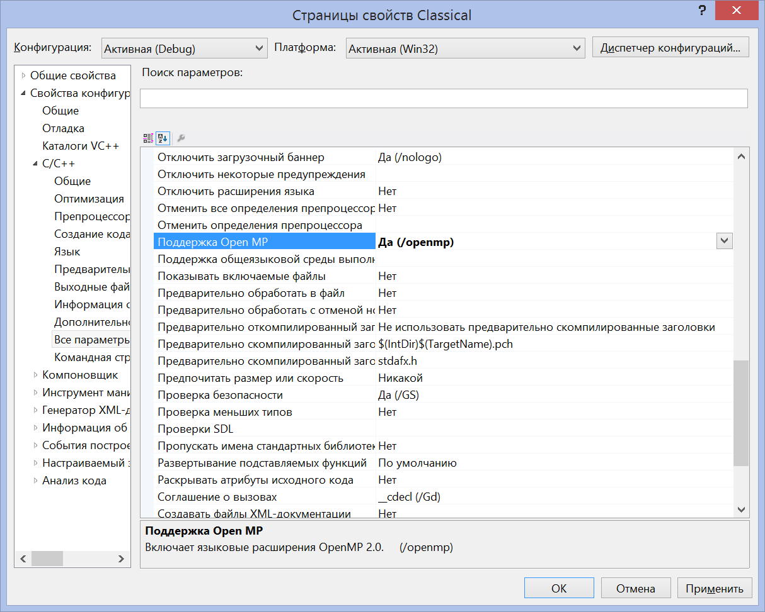

# Представление поля в программе

Во всех случаях будем представлять поле в виде булевого многомерного массива состояния (жив, мёртв) автомата (для случая «в» - массива структур из состояния и возраста автомата), первый индекс которого указывает на ширину, второй – на высоту, третий – на глубину (для 3-мерного поля) положения автомата в поле.

# Построение нового поля

Во всех случаях новое поле строится на основе данных о количестве соседей каждого автомата (для случая «в» - ещё и возраста).

Листинг кода для классического варианта

/***************************************************************

Обновление поля

field[WIDTH][HEIGHT] - текущее поле.

Возвращает true, если поле изменило своё состояние, иначе false

***************************************************************/

bool newField(bool field[WIDTH][HEIGHT])

{

int countNeighbors = 0; //Количество живых соседей

bool notStatState = false; //Возвращаемое значение

bool newField[WIDTH][HEIGHT];

// используется параллельная обработка элементов массива

// Однородные вычислительные структуры или среды (ОВС), как правило,

// относятся к классу ОКМД (согласно классификации Флинна)

// и представляют собой регулярную структуру из однотипных процессорных элементов (ПЭ).

// Каждый ПЭ, в зависимости от типа ОВС, может как обладать алгоритмически полным набором

// операций, так и реализовывать один вид операций, жестко заданный в структуре микросхемы

// на этапе проектирования, а также выполнять операции обмена или взаимодействия с другими ПЭ.

// OpenMP поддерживает директивы parallel, for, parallel for, section, sections, single, master, critical, flush, ordered и atomic,

// которые определяют или механизмы разделения работы или конструкции синхронизации.

// Общие переменные доступны всем потокам из группы, поэтому изменения таких переменных в одном потоке видимы другим потокам

// в параллельном регионе. Что касается частных переменных, то каждый поток из группы располагает их отдельными экземплярами,

// поэтому изменения таких переменных в одном потоке никак не сказываются на их экземплярах,

// принадлежащих другим потокам.

// частными являются индексы параллельных циклов for.

#pragma omp parallel for

for(int h = 0; h < HEIGHT; h++)

#pragma omp parallel for

for(int w = 0; w < WIDTH; w++)

{

countNeighbors = 0;

countNeighbors += field[w == 0 ? WIDTH-1 : (w-1)] [h];

countNeighbors += field[(w+1)%WIDTH] [h];

countNeighbors += field[w] [h == 0 ? HEIGHT - 1 : (h-1)];

countNeighbors += field[w] [(h+1)%HEIGHT];

newField[w][h] = newState(field[w][h], countNeighbors);

if(newField[w][h] != field[w][h])

notStatState = true;

}

// используется параллельная обработка элементов массива

// Однородные вычислительные структуры или среды (ОВС), как правило,

// относятся к классу ОКМД (согласно классификации Флинна)

// и представляют собой регулярную структуру из однотипных процессорных элементов (ПЭ).

// Каждый ПЭ, в зависимости от типа ОВС, может как обладать алгоритмически полным набором

// операций, так и реализовывать один вид операций, жестко заданный в структуре микросхемы

// на этапе проектирования, а также выполнять операции обмена или взаимодействия с другими ПЭ.

// OpenMP поддерживает директивы parallel, for, parallel for, section, sections, single, master, critical, flush, ordered и atomic,

// которые определяют или механизмы разделения работы или конструкции синхронизации.

// Общие переменные доступны всем потокам из группы, поэтому изменения таких переменных в одном потоке видимы другим потокам

// в параллельном регионе. Что касается частных переменных, то каждый поток из группы располагает их отдельными экземплярами,

// поэтому изменения таких переменных в одном потоке никак не сказываются на их экземплярах,

// принадлежащих другим потокам.

// частными являются индексы параллельных циклов for.

#pragma omp parallel for

for(int h = 0; h < HEIGHT; h++)

#pragma omp parallel for

for(int w = 0; w < WIDTH; w++)

field[w][h] = newField[w][h];

return notStatState;

}

Листинг кода для классического варианта (продолжение)

/********************************************************************************************

Получение нового состояния автомата в зависимости от старого состояния и количества соседей.

oldState - старое состояние автомата

neighborCnt - количество живых соседей

********************************************************************************************/

bool newState(const bool oldState, const int neighborCnt)

{

if(oldState == true)

{

if(neighborCnt < 2) return false;

if(neighborCnt < 4) return true;

if(neighborCnt == 4) return false;

}

if(oldState == false)

{

if(neighborCnt == 2) return true;

}

return oldState;

}

# Контрольные примеры работы программы (обновление поля в классическом варианте)

Для наглядности, будем живую автомата обозначать закрашенным символом (219 в таблице ASCII), а мёртвую – точкой (в конечной реализации – пробелом).

Пример 1.

Возьмём поле большого размера (25х20) для проверки выполнения условий перехода задании (рис. 1). Левая часть – начальное состояние поля. Правая – состояние поля после первой итерации (однократного вызова рассмотренной выше функции newField). Здесь показаны все возможные положения клеток и их соседей (для каждого состояния – от 0 до 4 соседей).

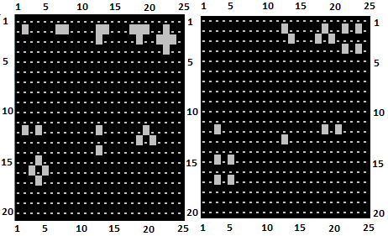

Рис.1. Результат работы однократного вызова функции newField для всех возможных состояний поля.

Пример 2.

Поле небольшого размера (6х14). Рассмотрим варианты для крайних случаев: несколько живых клеток у границы поля (рис. 2). Видим верный результат для клеток

(3, 1), (1, 4) и всех остальных.

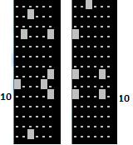

Рис.2. Результат работы однократного вызова функции newField для крайних случаев.

Пример 3.

Рассмотрим 2 случая для поля 1х2 (рис. 3). В данном случае каждый живой автомат (с состоянием 1) является своим левым и правым соседом.



Рис.3. Результат работы однократного вызова функции newField для поля 1х2.

Пример 4.

Случай для поля 3х2 (рис. 4).



Рис.4. Результат работы однократного вызова функции newField для поля 3х2.

Пример 5.

Два случая для поля 1х1 (рис. 5). Во втором автомат с состоянием 1 является своим левым, правым, верхним и нижним соседом.



Рис.5. Результат работы однократного вызова функции newField для поля 1х1.

# Игра Жизнь на ограниченном 2-мерном поле

Данная реализация отличается лишь тем, что поле ограничено. Поэтому программный код отличается от предыдущего только функцией newField (здесь и далее ключевые изменения в коде будут выделены красным цветом).

Листинг кода для ограниченного поля.

/***************************************************************

Обновление поля

field[WIDTH][HEIGHT] - текущее поле.

Возвращает true, если поле изменило своё состояние, иначе false

***************************************************************/

bool newField(bool field[WIDTH][HEIGHT])

{

int countNeighbors = 0; //Количество живых соседей

bool notStatState = false; //Возвращаемое значение

bool newField[WIDTH][HEIGHT];

// используется параллельная обработка элементов массива

// Однородные вычислительные структуры или среды (ОВС), как правило,

// относятся к классу ОКМД (согласно классификации Флинна)

// и представляют собой регулярную структуру из однотипных процессорных элементов (ПЭ).

// Каждый ПЭ, в зависимости от типа ОВС, может как обладать алгоритмически полным набором

// операций, так и реализовывать один вид операций, жестко заданный в структуре микросхемы

// на этапе проектирования, а также выполнять операции обмена или взаимодействия с другими ПЭ.

// OpenMP поддерживает директивы parallel, for, parallel for, section, sections, single, master, critical, flush, ordered и atomic,

// которые определяют или механизмы разделения работы или конструкции синхронизации.

// Общие переменные доступны всем потокам из группы, поэтому изменения таких переменных в одном потоке видимы другим потокам

// в параллельном регионе. Что касается частных переменных, то каждый поток из группы располагает их отдельными экземплярами,

// поэтому изменения таких переменных в одном потоке никак не сказываются на их экземплярах,

// принадлежащих другим потокам.

// частными являются индексы параллельных циклов for.

#pragma omp parallel for

for(int h = 0; h < HEIGHT; h++)

#pragma omp parallel for

for(int w = 0; w < WIDTH; w++)

{

countNeighbors = 0;

if(w > 0)

countNeighbors += field[w-1][h];

if(w < WIDTH-1)

countNeighbors += field[w+1][h];

if(h > 0)

countNeighbors += field[w][h-1];

if(h < HEIGHT-1)

countNeighbors += field[w][h+1];

newField[w][h] = newState(field[w][h], countNeighbors);

if(newField[w][h] != field[w][h])

notStatState = true;

}

// используется параллельная обработка элементов массива

// Однородные вычислительные структуры или среды (ОВС), как правило,

// относятся к классу ОКМД (согласно классификации Флинна)

// и представляют собой регулярную структуру из однотипных процессорных элементов (ПЭ).

// Каждый ПЭ, в зависимости от типа ОВС, может как обладать алгоритмически полным набором

// операций, так и реализовывать один вид операций, жестко заданный в структуре микросхемы

// на этапе проектирования, а также выполнять операции обмена или взаимодействия с другими ПЭ.

// OpenMP поддерживает директивы parallel, for, parallel for, section, sections, single, master, critical, flush, ordered и atomic,

// которые определяют или механизмы разделения работы или конструкции синхронизации.

// Общие переменные доступны всем потокам из группы, поэтому изменения таких переменных в одном потоке видимы другим потокам

// в параллельном регионе. Что касается частных переменных, то каждый поток из группы располагает их отдельными экземплярами,

// поэтому изменения таких переменных в одном потоке никак не сказываются на их экземплярах,

// принадлежащих другим потокам.

// частными являются индексы параллельных циклов for.

#pragma omp parallel for

for(int h = 0; h < HEIGHT; h++)

#pragma omp parallel for

for(int w = 0; w < WIDTH; w++)

field[w][h] = newField[w][h];

return notStatState;

}

# Контрольные примеры работы программы (обновление ограниченного поля)

Рассмотрим примеры из классического варианта.

Пример 1.

Возьмём поле 25х25 из примера 1 для классического варианта (рис. 6). Обратим внимание, что ничего не изменилось.



Рис.6. Результат работы однократного вызова функции newField для всех возможных состояний ограниченного поля.

Пример 2.

Рассмотрим несколько граничных случаев из примера 2 для классического варианта (рис. 7) для поля 6х14. Как видим, результат резко изменился:

клетки (автоматы) (3, 1), (1, 4) и другие ожившие в том примере остались мертвы.

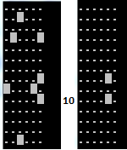

Рис 7. Результат работы однократного вызова функции newField для крайних случаев в ограниченном поле.

Пример 3.

Два примера с полем 1х2 (рис. 8). Теперь никакая клетка не является своим соседом и умирает.



Рис.8. Результат работы однократного вызова функции newField для ограниченного поля 1х2.

Пример 4.

Случай для поля 3х2 (рис. 9). По той же причине, что и в предыдущем примере, все живые клетки умерли.



Рис.9. Результат работы однократного вызова функции newField для ограниченного поля 3х2.

Пример 5.

Два случая для поля 1х1 (рис. 10). Во втором живая клетка теперь не является своим соседом, но результат остался прежним.



Рис.10. Результат работы однократного вызова функции newField для ограниченного поля 1х1.

# Игра Жизнь с возрастом

Данная реализация отличается от классической тем, что всякая живая клетка обладает возрастом, а по достижении предельного возраста умирает. Программный код отличается от классического описанием состояния каждого автомата с помощью структуры (жив/мёртв и возраст), и функцией обновления поля newField.

Листинг кода

typedef struct cell

{

bool currentState;

int age;

}cell;

/***************************************************************

Обновление поля

field[WIDTH][HEIGHT] - текущее поле.

Возвращает true, если поле изменило своё состояние, иначе false

***************************************************************/

bool newField(cell field[WIDTH][HEIGHT])

{

int countNeighbors = 0; //Количество живых соседей

bool notStatState = false; //Возвращаемое значение

cell newField[WIDTH][HEIGHT];

// используется параллельная обработка элементов массива

// Однородные вычислительные структуры или среды (ОВС), как правило,

// относятся к классу ОКМД (согласно классификации Флинна)

// и представляют собой регулярную структуру из однотипных процессорных элементов (ПЭ).

// Каждый ПЭ, в зависимости от типа ОВС, может как обладать алгоритмически полным набором

// операций, так и реализовывать один вид операций, жестко заданный в структуре микросхемы

// на этапе проектирования, а также выполнять операции обмена или взаимодействия с другими ПЭ.

// OpenMP поддерживает директивы parallel, for, parallel for, section, sections, single, master, critical, flush, ordered и atomic,

// которые определяют или механизмы разделения работы или конструкции синхронизации.

// Общие переменные доступны всем потокам из группы, поэтому изменения таких переменных в одном потоке видимы другим потокам

// в параллельном регионе. Что касается частных переменных, то каждый поток из группы располагает их отдельными экземплярами,

// поэтому изменения таких переменных в одном потоке никак не сказываются на их экземплярах,

// принадлежащих другим потокам.

// частными являются индексы параллельных циклов for.

#pragma omp parallel for

for(int h = 0; h < HEIGHT; h++)

#pragma omp parallel for

for(int w = 0; w < WIDTH; w++)

{

countNeighbors = 0;

countNeighbors += field[w == 0 ? WIDTH-1 : (w-1)] [h] .currentState;

countNeighbors += field[(w+1)%WIDTH] [h] .currentState;

countNeighbors += field[w] [h == 0 ? HEIGHT - 1 : (h-1)].currentState;

countNeighbors += field[w] [(h+1)%HEIGHT] .currentState;

newField[w][h].currentState = newState(field[w][h].currentState, countNeighbors);

if(newField[w][h].currentState != field[w][h].currentState)

notStatState = true;

//Проверка на достижение максимального возраста

if(field[w][h].age >= MAX_AGE)

newField[w][h].currentState = false;

//Обнуление возраста при смерти

if((newField[w][h].currentState == true) && (field[w][h].currentState == false))

field[w][h].age = 0;

//Увеличение возраста живой клетки

if((newField[w][h].currentState == true) && (field[w][h].currentState == true))

++field[w][h].age;

//Проверка на достижение максимального возраста

if(field[w][h].age >= MAX_AGE)

newField[w][h].currentState = false;

}

// используется параллельная обработка элементов массива

// Однородные вычислительные структуры или среды (ОВС), как правило,

// относятся к классу ОКМД (согласно классификации Флинна)

// и представляют собой регулярную структуру из однотипных процессорных элементов (ПЭ).

// Каждый ПЭ, в зависимости от типа ОВС, может как обладать алгоритмически полным набором

// операций, так и реализовывать один вид операций, жестко заданный в структуре микросхемы

// на этапе проектирования, а также выполнять операции обмена или взаимодействия с другими ПЭ.

// OpenMP поддерживает директивы parallel, for, parallel for, section, sections, single, master, critical, flush, ordered и atomic,

// которые определяют или механизмы разделения работы или конструкции синхронизации.

// Общие переменные доступны всем потокам из группы, поэтому изменения таких переменных в одном потоке видимы другим потокам

// в параллельном регионе. Что касается частных переменных, то каждый поток из группы располагает их отдельными экземплярами,

// поэтому изменения таких переменных в одном потоке никак не сказываются на их экземплярах,

// принадлежащих другим потокам.

// частными являются индексы параллельных циклов for.

#pragma omp parallel for

for(int h = 0; h < HEIGHT; h++)

#pragma omp parallel for

for(int w = 0; w < WIDTH; w++)

field[w][h].currentState = newField[w][h].currentState;

return notStatState;

}

# Контрольные примеры работы программы (обновление поля игры «Жизнь» с возрастом)

Для наглядности, будем живую клетку обозначать цифрой с её возрастом (возраст начинается с нуля), а мёртвую – точкой. Поле в данном случае замкнуто в тор. За максимальный возраст возьмём число 5.

Пример 1.

Пример показывает выполнение основных функций программы: за одно обновление поля счётчик возраста каждого автомата увеличивается на 1, а при достижении предельного возраста, 5, автомат переходит в состояние 0 (не живой) вне зависимости от внешних условий.

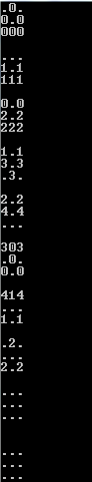  
  
Рис.11. Результат работы многократного вызова функции newField для поля 3х3.

Пример 2.

Наблюдаем аналогичную ситуацию.



Рис.12. Результат работы многократного вызова функции newField для поля 6х6.

# Игра Жизнь с учётом всех соседей.

Правила выбраны такие же, как в классическом варианте, с заменой

N(t) = 4 –> S(t+1)=0 на N(t) >= 4 –>S(t+1)=0, т. е. Автомат переходит из состояния 1 в состояние 0, если у него 4 или больше соседей.

В данной реализации код отличается функцией newField. (Добавлены проверки на наличие соседей по диагонали).

Листинг кода

/***************************************************************

Обновление поля

field[WIDTH][HEIGHT] - текущее поле.

Возвращает true, если поле изменило своё состояние, иначе false

***************************************************************/

bool newField(bool field[WIDTH][HEIGHT])

{

int countNeighbors = 0; //Количество живых соседей

bool notStatState = false; //Возвращаемое значение

bool newField[WIDTH][HEIGHT];

// используется параллельная обработка элементов массива

// Однородные вычислительные структуры или среды (ОВС), как правило,

// относятся к классу ОКМД (согласно классификации Флинна)

// и представляют собой регулярную структуру из однотипных процессорных элементов (ПЭ).

// Каждый ПЭ, в зависимости от типа ОВС, может как обладать алгоритмически полным набором

// операций, так и реализовывать один вид операций, жестко заданный в структуре микросхемы

// на этапе проектирования, а также выполнять операции обмена или взаимодействия с другими ПЭ.

// OpenMP поддерживает директивы parallel, for, parallel for, section, sections, single, master, critical, flush, ordered и atomic,

// которые определяют или механизмы разделения работы или конструкции синхронизации.

// Общие переменные доступны всем потокам из группы, поэтому изменения таких переменных в одном потоке видимы другим потокам

// в параллельном регионе. Что касается частных переменных, то каждый поток из группы располагает их отдельными экземплярами,

// поэтому изменения таких переменных в одном потоке никак не сказываются на их экземплярах,

// принадлежащих другим потокам.

// частными являются индексы параллельных циклов for.

#pragma omp parallel for

for(int h = 0; h < HEIGHT; h++)

#pragma omp parallel for

for(int w = 0; w < WIDTH; w++)

{

countNeighbors = 0;

countNeighbors += field[w == 0 ? WIDTH-1 : (w-1)] [h];

countNeighbors += field[(w+1)%WIDTH] [h];

countNeighbors += field[w] [h == 0 ? HEIGHT - 1 : (h-1)];

countNeighbors += field[w] [(h+1)%HEIGHT];

countNeighbors += field[w == 0 ? WIDTH-1 : (w-1)] [h == 0 ? HEIGHT - 1 : (h-1)];

countNeighbors += field[(w+1)%WIDTH] [(h+1)%HEIGHT];

countNeighbors += field[(w+1)%WIDTH] [h == 0 ? HEIGHT - 1 : (h-1)];

countNeighbors += field[w == 0 ? WIDTH-1 : (w-1)] [(h+1)%HEIGHT];

newField[w][h] = newState(field[w][h], countNeighbors);

if(newField[w][h] != field[w][h])

notStatState = true;

}

// используется параллельная обработка элементов массива

// Однородные вычислительные структуры или среды (ОВС), как правило,

// относятся к классу ОКМД (согласно классификации Флинна)

// и представляют собой регулярную структуру из однотипных процессорных элементов (ПЭ).

// Каждый ПЭ, в зависимости от типа ОВС, может как обладать алгоритмически полным набором

// операций, так и реализовывать один вид операций, жестко заданный в структуре микросхемы

// на этапе проектирования, а также выполнять операции обмена или взаимодействия с другими ПЭ.

// OpenMP поддерживает директивы parallel, for, parallel for, section, sections, single, master, critical, flush, ordered и atomic,

// которые определяют или механизмы разделения работы или конструкции синхронизации.

// Общие переменные доступны всем потокам из группы, поэтому изменения таких переменных в одном потоке видимы другим потокам

// в параллельном регионе. Что касается частных переменных, то каждый поток из группы располагает их отдельными экземплярами,

// поэтому изменения таких переменных в одном потоке никак не сказываются на их экземплярах,

// принадлежащих другим потокам.

// частными являются индексы параллельных циклов for.

#pragma omp parallel for

for(int h = 0; h < HEIGHT; h++)

#pragma omp parallel for

for(int w = 0; w < WIDTH; w++)

field[w][h] = newField[w][h];

return notStatState;

}

Листинг кода (продолжение)

/********************************************************************************************

Получение нового состояния клетки в зависимости от старого состояния и количества соседей.

oldState - старое состояние клетки

neighborCnt - количество живых соседей

********************************************************************************************/

bool newState(const bool oldState, const int neighborCnt)

{

if(oldState == true)

{

if(neighborCnt < 2) return false;

if(neighborCnt < 4) return true;

if(neighborCnt >= 4) return false;

}

if(oldState == false)

{

if(neighborCnt == 2) return true;

}

return oldState;

}

# Контрольные примеры работы программы (обновление поля с учётом всех соседей)

Пример 1.

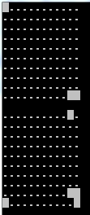

Рис.13. Результат работы однократного вызова функции newField для поля 12х10.

Пример 2.

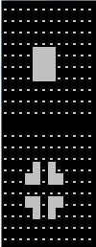

Рис.14. Результат работы однократного вызова функции newField для 9 автоматов с состоянием 1, расположенных в квадрате 3х3.

Пример 3.

Автоматы с состоянием 1 расположены в углах квадрата (рис. 15). Тогда для каждого углового автомата имеем 3 соседа, для каждого автомата, расположенного между угловыми автоматами 2 соседа, для каждого центрального — 1 сосед.



Рис.15. Результат работы однократного вызова функции newField для поля 4х4.

# Игра Жизнь на трёхмерном поле.

За основу возьмём вариант игры на ограниченном поле. Таким образом у каждого автомата будет не больше 6 соседей.

В данной реализации код отличается функцией newField. (Добавлены проверки для двух дополнительных соседей).

Листинг кода

/***************************************************************

Обновление поля

field[WIDTH][HEIGHT][DEPTH] - текущее поле.

Возвращает true, если поле изменило своё состояние, иначе false

***************************************************************/

bool newField(bool field[WIDTH][HEIGHT][DEPTH])

{

int countNeighbors = 0; //Количество живых соседей

bool notStatState = false; //Возвращаемое значение

bool newField[WIDTH][HEIGHT][DEPTH];

// используется параллельная обработка элементов массива

// Однородные вычислительные структуры или среды (ОВС), как правило,

// относятся к классу ОКМД (согласно классификации Флинна)

// и представляют собой регулярную структуру из однотипных процессорных элементов (ПЭ).

// Каждый ПЭ, в зависимости от типа ОВС, может как обладать алгоритмически полным набором

// операций, так и реализовывать один вид операций, жестко заданный в структуре микросхемы

// на этапе проектирования, а также выполнять операции обмена или взаимодействия с другими ПЭ.

// OpenMP поддерживает директивы parallel, for, parallel for, section, sections, single, master, critical, flush, ordered и atomic,

// которые определяют или механизмы разделения работы или конструкции синхронизации.

// Общие переменные доступны всем потокам из группы, поэтому изменения таких переменных в одном потоке видимы другим потокам

// в параллельном регионе. Что касается частных переменных, то каждый поток из группы располагает их отдельными экземплярами,

// поэтому изменения таких переменных в одном потоке никак не сказываются на их экземплярах,

// принадлежащих другим потокам.

// частными являются индексы параллельных циклов for.

#pragma omp parallel for

for(int h = 0; h < HEIGHT; h++)

#pragma omp parallel for

for(int w = 0; w < WIDTH; w++)

#pragma omp parallel for

for(int d = 0; d < DEPTH; d++)

{

countNeighbors = 0;

if(w > 0)

countNeighbors += field[w-1][h][d];

if(w < WIDTH-1)

countNeighbors += field[w+1][h][d];

if(h > 0)

countNeighbors += field[w][h-1][d];

if(h < HEIGHT-1)

countNeighbors += field[w][h+1][d];

if(d > 0)

countNeighbors += field[w][h][d-1];

if(d < DEPTH-1)

countNeighbors += field[w][h][d+1];

newField[w][h][d] = newState(field[w][h][d], countNeighbors);

if(newField[w][h][d] != field[w][h][d])

notStatState = true;

}

// используется параллельная обработка элементов массива

// Однородные вычислительные структуры или среды (ОВС), как правило,

// относятся к классу ОКМД (согласно классификации Флинна)

// и представляют собой регулярную структуру из однотипных процессорных элементов (ПЭ).

// Каждый ПЭ, в зависимости от типа ОВС, может как обладать алгоритмически полным набором

// операций, так и реализовывать один вид операций, жестко заданный в структуре микросхемы

// на этапе проектирования, а также выполнять операции обмена или взаимодействия с другими ПЭ.

// OpenMP поддерживает директивы parallel, for, parallel for, section, sections, single, master, critical, flush, ordered и atomic,

// которые определяют или механизмы разделения работы или конструкции синхронизации.

// Общие переменные доступны всем потокам из группы, поэтому изменения таких переменных в одном потоке видимы другим потокам

// в параллельном регионе. Что касается частных переменных, то каждый поток из группы располагает их отдельными экземплярами,

// поэтому изменения таких переменных в одном потоке никак не сказываются на их экземплярах,

// принадлежащих другим потокам.

// частными являются индексы параллельных циклов for.

#pragma omp parallel for

for(int h = 0; h < HEIGHT; h++)

#pragma omp parallel for

for(int w = 0; w < WIDTH; w++)

#pragma omp parallel for

for(int d = 0; d < DEPTH; d++)

field[w][h][d] = newField[w][h][d];

return notStatState;

# }

# Контрольные примеры работы программы (игра на 3-мерном поле)

Выводить будем отдельно каждый слой (Layer).

Пример 1.

Проверка условия S(t)=0, N(t)=2 –> S(t+1)=1. Оно действительно выполняется.

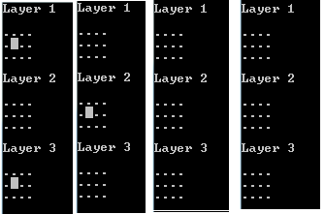

Рис.16. Результат работы многократного вызова функции newField для поля 4х3х3.

Пример 2.

Проверка условия S(t)=1, N(t)<2 –> S(t+1)=0.

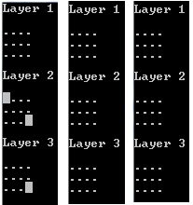

Рис.17. Результат работы многократного вызова функции newField для поля 4х3х3.

Пример 3.

Проверка условия N(t)=4 –> S(t+1)=0.

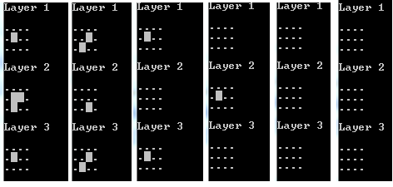

Рис.18. Результат работы многократного вызова функции newField для поля 4х3х3.

# Заключение

В ходе данной лабораторной была смоделирована игра «Жизнь» в различных реализациях: на замкнутом, ограниченном полях; с различными условиями: состояние автомата без возраста или с возрастом. Так же была смоделирована игра на трёхмерном поле.

Был проделан ряд тестов, подтверждающих корректное выполнение программы для заданных условий, а так же был разобран ряд критических случаев.